**SSL VPN用户操作手册**

第一步，在电脑上，点击以下“scvpn.exe”安装VPN客户端软件

（双击此图标）

第二步，安装好之后，点击电脑桌面上的以下图标，启动VPN客户端



第三步，输入VPN登录信息，然后点击登录

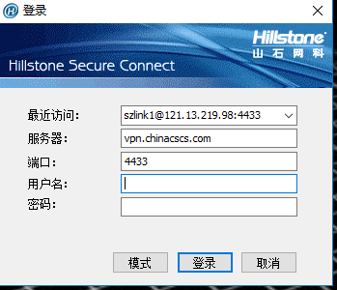

此项为空

输入VPN密码

输入VPN账号